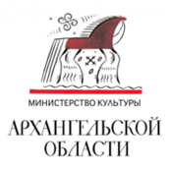
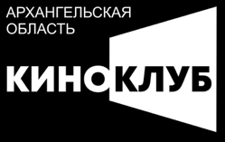
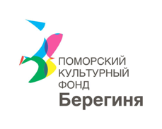
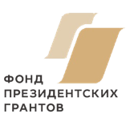
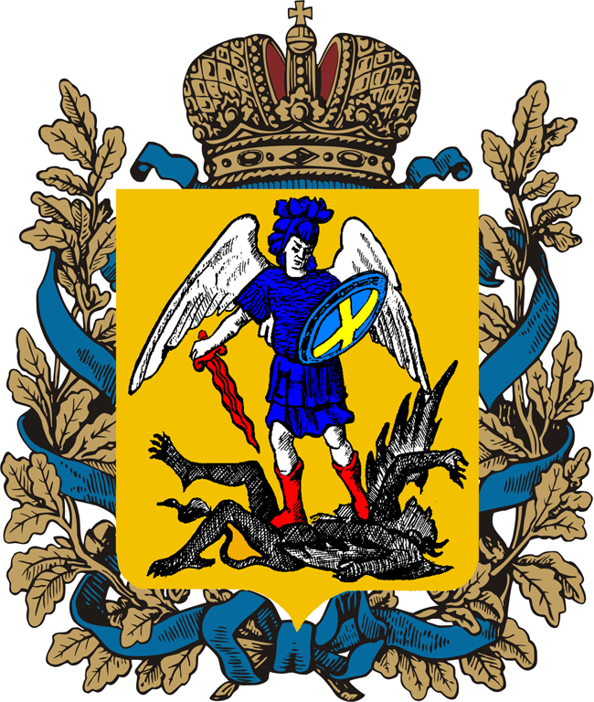 Программа семинара
«Мастерская для организаторов региональных киноклубов»
в рамках II Международного кинофестиваля стран Арктики ARCTIC OPEN

Даты: 6-7 декабря 2018 г.
Место: Северный (Арктический) федеральный университет (САФУ)
Интеллектуальный центр - научная библиотека им. Е. И. Овсянкина
Адрес: г. Архангельск, ул.Смольный Буян, 1 , аудитория № 208

Руководитель семинара:
Виктор Борисович Скубей - президент Гильдии неигрового кино и ТВ, продюсер, Санкт-Петербург.
Спикеры:
1. Мария Мускевич - вице-президент Гильдии по развитию киноклубной сети, режиссер, продюсер, Москва.
2. Ирина Шаталова – кинооператор, продюсер, основатель проекта показов авторского неигрового кино «ДОКер» и одноименного международного кинофестиваля, Москва.
3. Елена Погребижская - журналист, режиссёр и сценарист документального кино, художественный руководитель студии «Партизанец», член Академии российского телевидения, Москва.
4. Анатолий Конычев - председатель Архангельского представительства Союза кинематографистов России, продюсер школы кино Инфильм, Архангельск.

5 декабря, 2018, среда
День заезда участников и преподавателей

6 декабря, 2018 г. четверг
Начало работы мастерской (первый день)
10:00 - 10:20 – сбор и регистрация участников. Пространство фойе, 1 этаж
10:30 – презентация программы кинофестиваля ARCTIC OPEN. Актовый зал, 1 этаж
11:00 - 11:15 – презентация Мастерской и деятельности Гильдии неигрового кино и телевидения по развитию сети киноклубов. Представление тренеров мастерской. Аудитория № 208, 2 этаж
Модератор - В. Б. Скубей
11:15 - 11:35 – самопрезентации участников мастерской.
Модератор - М. Мускевич
11:35 - 12:10 – «Киноклуб, что это такое и каким он может быть».
Модератор - М.Мускевич
12:10 - 12:30 – перерыв
12:30 - 13:20 – «Киноклуб – Фестиваль – Развитие сети: запуск проекта и его развитие».
Модератор - И. Шаталова
13:20 - 13:50 – «Прокат игрового кино в кинозалах/киноклубах. Региональный опыт».
Модератор - А. Конычев
13:50 - 14:40 – обед
14:40 - 15:30 – «Киноклуб: рождение дискуссии».
Модератор - Е. Погребижская
15:30 - 16:30 – просмотр фильма (для последующей дискуссии).
16:30 - 17:20 – тренировочная дискуссия по результатам просмотра.
Модератор - Е.Погребижская
18:00 – церемония открытия МКФ «Arctic Open». Фильм-открытие фестиваля.
Кинокомплекс «Русь», ул Тиме, 7
20:30 – фуршет

7 декабря, пятница
Продолжение работы мастерской (второй день)

10:00 - 10-30 – обсуждение вчерашней дискуссии после просмотра фильма. Распределение «ролей» среди участников для тренировочной дискуссии.
Модератор - Е. Погребижская
10:30 - 11:30 – просмотр фильма.
11:30 - 12:15 – тренировочная дискуссия согласно распределённым ролям.
12:15 - 12:40 – перерыв
12:40 - 13:30 – разбор дискуссии, проведённой активистами из участников. Выбор модераторов из участников для «большой дискуссии» с публикой.
Модератор - Е. Погребижская
13:30 - 14:30 – обед
14:30 - 15:20 – «Как найти средства на культурный проект?»
Модератор - В. Б. Скубей
15:20 - 16:00 – «Проект DOKer: развитие «без денег».
Модератор - И. Шаталова
16:00 - 16:30 – просмотр фильма с приглашённой публикой.
16:30 - 17:30 – «реальная» дискуссия.
Модераторы - участники семинара
17:30 - 18:00 – закрытие Мастерской.
18:30 ужин

Участие в программе II Международного кинофестиваля стран Арктики ARCTIC OPEN
6 декабря, четверг
Программа фестиваля
18:00 – открытие II Международного кинофестиваля стран Арктики ARCTIC OPEN с участием Президента кинофестиваля И.С. Угольникова. Фильм-открытие.
7 декабря, пятница
Программа фестиваля
18:30 – ужин
19:00 - 24:00 – Ночь фестивального кино. Показ фильмов конкурсной и внеконкурсной программы фестиваля на площадках Архангельска, Северодвинска, Новодвинска. Творческие встречи с создателями картин.

8 декабря, суббота
Показ фильмов конкурсной и внеконкурсной программ фестиваля на площадках Архангельска, Северодвинска, Новодвинска. Творческие встречи с создателями картин. Мастер-классы.
9 декабря, воскресенье
Программа фестиваля.
Фильм-закрытие фестиваля. Встреча с кинорежиссером.
18:30 – торжественная церемония закрытия II Международного кинофестиваля стран Арктики ARCTIC OPEN.
Архангельский областной театр Драмы им. М.В. Ломоносова. Петровский парк, 1
20:30 – фуршет

10 декабря, понедельник
Отъезд
- Условия участия:
Внимание: прием заявок на семинар продлится до 20 ноября 2018 года.
Регистрация на семинар на сайте организаторов - http://fbereginya.com/registratsiya-kinokluby/
Регистрация для участия в семинаре обязательна.
Участие в семинаре бесплатно.
Участие в программе кинофестиваля по аккредитации.
Полная программа фестиваля Arctic open публикуется на сайте фестиваля - http://fbereginya.com/
В программе возможны изменения.
- Контакты:
Филиповская Юлия, координатор программы «Создание региональных киноклубов»,
тел. 89095558833
e-mail: jfilipovskaya@icloud.com , office@fbereginya.com

- Организатор семинара – НКО Поморский культурный фонд «Берегиня», Архангельск
Проект – победитель конкурса Правительства Архангельской области
для НКО на развитие гражданского общества. Входит в образовательную программу II Международного кинофестиваля стран Арктики ARCTIC OPEN - победителя Фонда Президентских грантов в конкурсе для НКО на развитие гражданского общества.
Поддержан Министерством культуры Архангельской области.
- Новости:
Сайт - http://fbereginya.com/festival-arctic
ВКонтакте - https://vk.com/arctic_open_kinofest
В Фейсбуке - https://www.facebook.com/arcticopenfest

